Interopérabilité EXCEL, WORD, ACCESS, OUTLOOK…
Référencement des objets-application
POURQUOI ? COMMENT ?
LIAISON ANTICIPEE ou TARDIVE ?

Nous savons que l’un des atouts de la suite Microsoft Office réside dans l’interopérabilité des applications qui la compose.
Lorsque nous désirons programmer en VBA l’interaction d’une application MS Office avec une autre, par exemple d’EXCEL avec WORD, il est nécessaire de référencer depuis EXCEL les éléments (propriétés, méthodes, collections, énumérations, …) exposées par l’objet WORD.
Ce référencement est nécessaire quelque soient les applications Microsoft Office en jeu mais également lorsque nous utilisons des objets Microsoft autres (« FileSystemObject », « Microsoft XML » …) ou encore lorsque nous mettons en œuvre des composants non Microsoft (composants ActiveX par exemple).
Cette fiche « Bonnes pratiques VBA » présente de façon concise ce qu’il est nécessaire de connaître sur le référencement des objets.
(Les copies-écrans du présent document sont issues d’EXCEL version 365)

L’icône  marque les paragraphes plus particulièrement dédiés à une utilisation professionnelle d’EXCEL. Si tel n’est pas le cas, ils peuvent être ignorés sans inconvénient.

L’icône  signale une remarque réclamant une attention particulière.

Table des matières

LA BOÎTE DE DIALOGUE « REFERENCES » 3
LA LIAISON ANTICIPEE (EARLY BINDING) 4
LA LIAISON TARDIVE (LATE BINDING) 6
LIAISON ANTICIPEE vs TARDIVE – AVANTAGES/INCONVENIENTS 7
INTELLISENSE c’est quoi ? 7
L’EXPLORATEUR D’OBJETS c’est quoi ? 8
UN MOT SUR LES PERFORMANCES 9
PROBLEMES LIES A LA VERSION MS OFFICE 9
LIAISON ANTICIPEE vs TARDIVE – LE BON COMPROMIS 10

LA BOÎTE DE DIALOGUE « REFERENCES »

Commençons par ouvrir la boite de dialogue « Références » depuis le menu de l’interface VBE (Visual Basic Editor) : >Outils/Références…
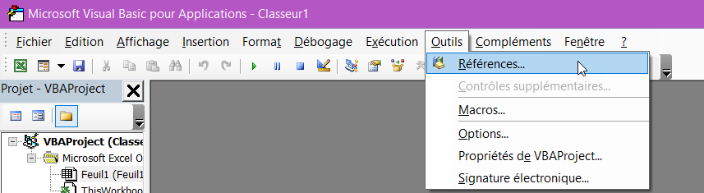

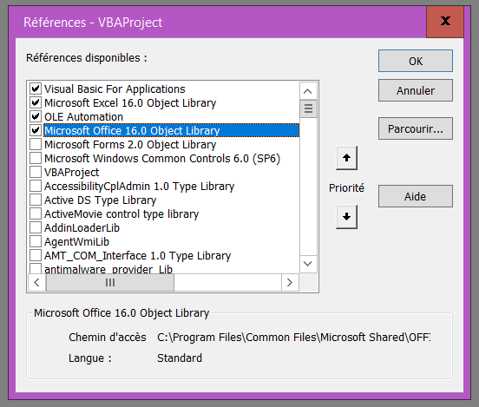

Toutes les bibliothèques d’objets des applications installées et enregistrés sur notre ordinateur apparaissent dans la liste déroulante de la boîte de dialogue « Références – VBAProject ».
Remarquons que quelques-unes d’entre-elles sont sélectionnées automatiquement et, parmi celles-ci, la référence « Microsoft Excel XX.X Object Library » : celle de l’application EXCEL (XX.X étant la version d’EXCEL installée sur notre ordinateur. Ici la version 16.0 - vous pouvez en avoir une différente).
Si nous en avons l’utilité dans notre projet, nous pouvons sélectionner n’importe laquelle des bibliothèques d’objets présentes en la cochant sa case dans cette liste.
En réalisant cette opération, nous mettons en œuvre une liaison anticipée avec cet objet-application.

LA LIAISON ANTICIPEE (EARLY BINDING)

A titre d’exemple, mettons en œuvre une liaison anticipée avec les objets de l’application WORD.
Recherchons la bibliothèque d’objets dans la liste déroulante et sélectionnons-la :
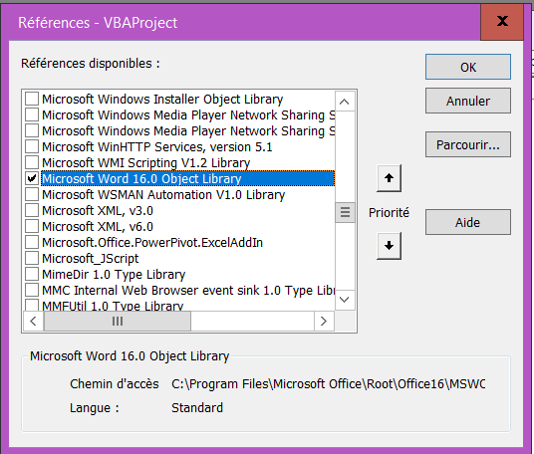
(Ici la WORD est en version 16.0 - vous pouvez en avoir une différente)
Cliquons sur OK.

Dans le squelette de code suivant, nous mettons en œuvre la liaison anticipée aux objets exposés par WORD :
Sub gvs_Exemple_Referencement_Liaison_Anticipée()
'On déclare une variable objet référençant l'application
Dim oWordApp As Word.Application
'On déclare une variable objet référençant un document word
Dim oDoc As Word.Document

'On affecte une nouvelle instance de l'application WORD
Set oWordApp = New Word.Application
'On crée un nouveau document que l’on affecte à la variable
Set oDoc = oWordApp.Documents.Add
‘
'
' Partie de notre programme consommant les objets exposés
'
'
oDoc.Close False ‘ A adapter
'On ferme l'instance de l'application utilisée
oWordApp.Quit

'On fait le ménage
Set oDoc = Nothing
Set oWordApp = Nothing
End Sub

LA LIAISON TARDIVE (LATE BINDING)

Avec le mode liaison tardive, nous n’intervenons pas au préalable dans la boîte de dialogue « Références ».
Pour reprendre l’exemple avec l’application WORD, dans un module du projet VBA, le code en mode liaison tardive se présente de la façon suivante :
Sub gvs_Exemple_Referencement_Liaison_Tardive()
'On déclare une variable objet pour l’application
Dim oWordApp As Object
'On déclare une variable objet référençant un document word
Dim oDoc As Object
'On déclare un booleen
Dim booWORDActif As Boolean

'On suspend la survenue d’erreur
On Error Resume Next
'On se réfère à l'application WORD en considérant qu'elle est déjà ouverte
booWORDActif = True
Set oWordApp = GetObject(, "Word.Application")
'Si la variable oWordapp n'a pas été initialisée par la ligne précédente c'est que WORD n'est pas ouvert.
If oWordApp Is Nothing Then
'On affecte alors une nouvelle instance de l'application WORD
Set oWordApp = CreateObject("Word.Application")
booWORDActif = False
End If
'On rétablit la survenue d’erreur
On Error GoTo 0
'On affecte une nouveau document
Set oDoc = oWordApp.Documents.Add
'
' Partie de notre programme consommant les objets exposés
'
oDoc.Close False
'On ferme l'instance de l'application utilisée si WORD n'était pas prélablement actif
If Not booWORDActif Then
oWordApp.Quit
End If

'On fait le ménage
Set oDoc = Nothing
Set oWordApp = Nothing
End Sub

LIAISON ANTICIPEE vs TARDIVE – AVANTAGES/INCONVENIENTS

 | VBE IntelliSense | Objets disponibles dans l’explorateur d’objets | Performances | Dépendance à la version MS OFFICE
LIAISON ANTICIPEE |  |  |  | 
LIAISON TARDIVE

INTELLISENSE c’est quoi ?
Avec le mode liaison anticipée, nous bénéficions des facilités offertes par « IntelliSense ».
IntelliSense est le nom d’un ensemble de fonctionnalités conçues pour nous faciliter le codage.
Après avoir frappé un « . », l'éditeur VBE propose automatiquement tous les éléments de l’objet référencé puis, les sélectionne en fonction des lettre que nous frappons :
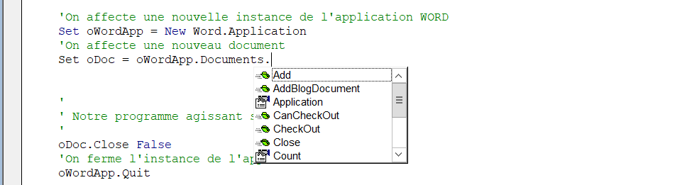

L’EXPLORATEUR D’OBJETS c’est quoi ?
Nous accédons à l’Explorateur d’objet à partir du menu VBE : >Affichage/Explorateur d’objets (ou bien F2) :
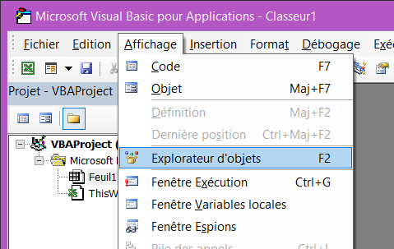

Nous obtenons alors la fenêtre suivante, dans laquelle nous pouvons sélectionner un objet particulier (ici WORD) :
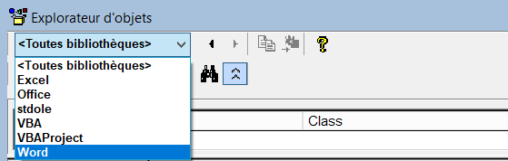

On obtient alors l’intégralité des éléments exposés par l’objet (ici WORD) :
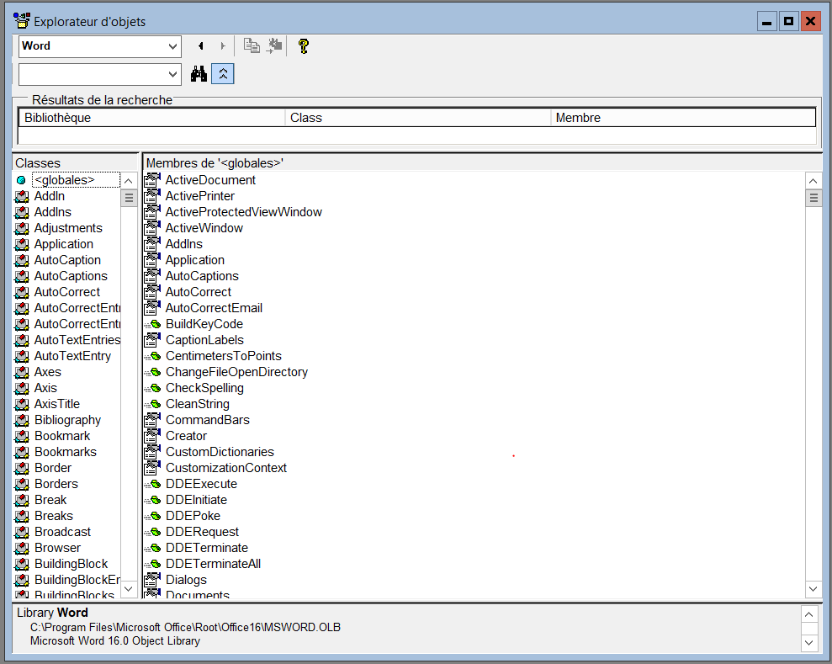

UN MOT SUR LES PERFORMANCES

Même si cet aspect ne constitue pas un critère déterminant dans le choix de la méthode de liaison à utiliser, il peut être noté que, par rapport aux classeurs « liaison tardive », les classeurs « liaison anticipée »:
- Devraient s’exécuter légèrement plus rapidement
- Auront une taille légèrement plus volumineuse.

PROBLEMES LIES A LA VERSION MS OFFICE

Microsoft respecte (la plupart du temps) le principe de compatibilité ascendante, mais ce principe ne s’applique pas dans le sens descendant.
Si, nous développons une solution avec liaisons anticipées sous MS Office 2015, par exemple, celle-ci fonctionnera sans problème sur des ordinateurs installés avec MS Office 2015 et ultérieurs (2016, 365…). Lorsque la version MS Office est postérieure, MS Office modifiera lui-même le référencement initial au profit d’un référencement à la version installée.
En revanche, sur les ordinateurs installés avec MS Office 2013 ou version plus ancienne, nos utilisateurs risquent fortement de nous revenir avec : « …ça ne marche pas ton truc…J’ai le message d’erreur ‘zigloubs n’est pas une fonction valide’ …». Lorsque la version MS Office est antérieure, nos références seront marquées par MS Office comme « MANQUANT ». Pour corriger, nous devrons intervenir sur chaque ordinateur pour déréférencer les références initiales et référencer la version MS Office installée. (Si le nombre d’ordinateurs est important, c’est galère ! )

LIAISON ANTICIPEE vs TARDIVE – LE BON COMPROMIS

Comme constaté plus, nous avons intérêt, dans la plupart de nos projets, à opter pour les liaisons anticipées.
Toutefois, lorsque nous développons une solution destinée à être distribuée, nous privilégierons les liaisons tardives et nous procéderons de la façon suivante :
- Lors de la phase de développement et jusqu’à la finalisation de nos tests, pour bénéficier des avantages liés à l’écriture du code, nous mettrons en œuvre les liaisons anticipées.
- Avant de distribuer notre solution, nous transformerons notre code pour mettre en œuvre les liaisons tardives et déréférencerons le (les) objet(s) référencé(s) en le(s) décochant dans la liste des références :
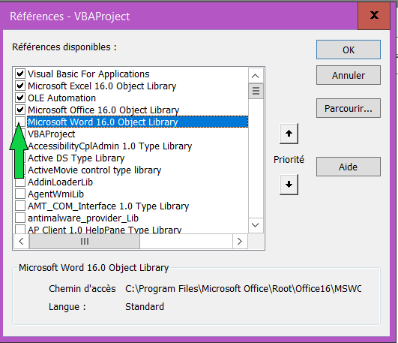

Après cette opération, ayons soin de RECOMPILER la solution !

Attention aux énumérations utilisées : après déférencement, à la compilation, elles génèreront une erreur « variable non définie ». Il faudra les définir explicitement en tant que constantes.

